CONTROL DE CAMBIOS DEL DOCUMENTO

|  |  |  |  |  |
| --- | --- | --- | --- | --- |
| **FECHA** | **VERSIÓN** | **DESCRIPCIÓN** | **ÁREA** | **AUTOR** |
|  |  |  |  |  |

# OBJETIVO

Establecer las actividades que se realizarán en la gestión de un proyecto ágil, a fin de satisfacer las necesidades del negocio.

# ALCANCE

El presente procedimiento está dirigido a los profesionales que realizan la Gestión Ágil de Proyectos Informáticos.

# BASE LEGAL

* R.S. N° 122-2014/SUNAT. - Reglamento de Organización y Funciones de la SUNAT.
* D.S. N° 198-2017-EF.

# DEFINICIONES

Ver Catálogo de Definiciones INSI.

# RESPONSABILIDADES

Ver Catalogo de Responsabilidades INSI

# NORMAS GENERALES

* Este procedimiento se aplica durante la Gestión Ágil de Proyectos Informáticos que se desarrollan en la Intendencia Nacional de Sistemas de Información.
* Los formatos que cuenten con una plantilla diseñada en la herramienta definida pueden ser desarrollados usando dicha herramienta; caso contrario, se completará el documento diseñado en formato Word o Excel. Cabe precisar que la documentación de los formatos también puede realizarse a través de papelógrafos, fotografías, plantillas, etc. de acuerdo con lo que el Scrum Máster considere conveniente durante el desarrollo del proyecto.
* Este procedimiento se aplicará a proyectos híbridos (denominados así a los proyectos en los que al menos una de sus fases deba ser desarrollada siguiendo el enfoque ágil). En este sentido, ya no será necesario realizar los formatos que puedan adoptarse del proyecto principal.
* Se definieron los formatos que deben desarrollarse para plasmar los resultados de los procesos (ver Anexo N° 04).

# DESCRIPCIÓN

Una vez que se define la organización del proyecto, el Scrum Master elabora el FOR010 - Acta de Constitución del Proyecto, el cual autoriza formalmente la existencia del proyecto y en el que se plasma, a un alto nivel, la información principal del mismo. Para un proyecto híbrido, el FOR010 - Acta de Constitución del Proyecto se elabora como parte de proyecto principal.

## INCEPCIÓN

El objetivo de la etapa es generar una visión común y lograr un buen nivel de entendimiento y compromiso de los interesados y el equipo de trabajo que está potencialmente involucrado en el proyecto informático.

El diagrama de flujo de este proceso se encuentra en el Anexo N° 01.

### Crear la Visión

El Product Owner, con la participación del Scrum Master, el Equipo Multidisciplinario, e interesados clave; crea la visión a partir del proceso de negocio propuesto. Se identifican usuarios internos y externos, las necesidades de cada uno, las funcionalidades del producto que cubrirá cada necesidad y cuál es el valor que gana la entidad y los usuarios con el producto. Cabe resaltar que el Product Owner es el responsable de crear la visión. (FOR011: Registro de la Visión)

### Realizar la conformación de la Comunidad

El Product Owner, con la participación del Scrum Master, el Equipo Multidisciplinario, e interesados clave; realiza la conformación de la Comunidad para identificar a todos los involucrados en el proyecto y definir el nivel de participación:

* Equipo Ágil compuesto por:
* Product Owner
* Scrum Master.
* Equipo Multidisciplinario
* Interesados: Directivos y clientes internos o externos a la institución que necesitan estar informados.

Una vez identificada la comunidad, esta se registra en el formato FOR020 - Registro de Interesados. Para los proyectos híbridos, el Scrum Máster actualiza el FOR020 - Registro de Interesados existente.

### Definir el alcance

El Product Owner, con la participación del Scrum Máster y el Equipo Multidisciplinario e interesados clave; define el alcance del proyecto a alto nivel. Utilizando de ser necesario el (FOR011: Registro de Alcance), identificando que irá o no en el alcance. Las dudas relacionadas al alcance se definen en la presentación de la incepción.

### Identificar los riesgos iniciales del proyecto

Durante la presentación de la incepción, se identifican los riesgos iniciales del proyecto y se clasifican según su impacto de mayor a menor.

Como resultado de este proceso, se genera el FOR130 - Registro de Riesgos. Para los proyectos híbridos, el Scrum Máster actualiza el FOR130 existente.

### Realizar la presentación de Incepción

El Scrum Máster convoca la Reunión de Incepción a la Comunidad, reunión que es liderada por el Product Owner. Durante esta actividad, el Product Owner presenta y explica la visión, comunidad, alcance, riesgos iniciales, para luego con el feedback de los participantes se aclaran las dudas sobre el alcance e identificar nuevos riesgos y/o nuevos interesados que se incluirán en el FOR130 y/o FOR020. Una vez terminada la reunión de Incepción, se genera el FOR015 – Acta de Incepción del Proyecto.

## PLANIFICACIÓN

El diagrama de flujo de este proceso se encuentra en el Anexo N° 02.

### Crear el Mapa del Backlog del Producto

Luego de la presentación de la Incepción, el Product Owner, con apoyo del Scrum Master y el Equipo Multidisciplinario, crea el Mapa del Backlog del Producto. Durante esta actividad, se crean las Historias de Usuario y se priorizan según los criterios de priorización que se definan. Algunos criterios de priorización que pueden ser considerados son:

* Mayor valor para el negocio o usuario.
* Importancia para el negocio o usuario.
* Cambios en la normatividad.

Como resultado de este proceso se genera el formato FOR230 - Backlog del Producto y se va actualizando conforme se van desarrollando las actividades. Cabe precisar que no es obligatorio contar con el detalle del modelo del proceso de negocio propuesto para iniciar esta actividad.

### Estimar las Historias de Usuario, definir Sprints, productos mínimos viables e incrementos.

El Equipo Multidisciplinario estima las historias de usuario de acuerdo a su nivel de complejidad. Se determinan las historias de usuario a desarrollar por cada sprint y se identifican los Productos Mínimos Viables e incrementos.

Durante esta actividad se continúa actualizando el formato FOR230 - Backlog del Producto.

### Generar el Cronograma

El Scrum Master, con la validación del Product Owner, genera el Cronograma - FOR070 - Cronograma del Proyecto, con el fin de conocer las fechas de lanzamiento de los entregables. Se actualiza la información del FOR230 - Backlog del Producto. Para los proyectos híbridos se debe actualizar el FOR070 - Cronograma del Proyecto existente.

### Definir los Artefactos de listo y terminado

El Equipo Ágil define los artefactos que deben prepararse al inicio y terminarse al fin de los Sprint.

* Artefactos de Listo: Se definen los artefactos que son necesarios antes de iniciar los Sprint. Por ejemplo:
  + Modelo de Proceso de Negocio que comprenda como mínimo las secciones: Diagrama de proceso propuesto, ficha de determinación de procesos, anexo de reglas de negocio, requerimientos informáticos y análisis cuantitativo de la situación propuesta, este artefacto es obligatorio.
  + Otras tareas relevantes que necesiten ser resueltas.
* Artefactos de terminado: Se definen los artefactos que se elaborarán durante el Sprint, los cuales responden a las necesidades técnicas de ingeniería. Como mínimo se deberá cumplir con la elaboración de los siguientes documentos:
  + F2-Documento de definición aprobado con las siguientes secciones como mínimo:
    - Análisis

1.1.2 Especificación Requerimientos

1.1.3 Especificación de Casos de Uso

* + - Diseño

      2.2 Diseño de Arquitectura del SI

       2.2.1.3 Diagrama del modelo físico de datos

    2.2.1.4 Estimación de volúmenes de datos

    2.2.1.5 Análisis del índice de tablas

      2.2.2 Arquitectura de Aplicaciones:

* + Instructivo del pase a producción.
  + Informe de Pruebas de Sistema.
  + Informe de Aceptación de Usuario

## EJECUCIÓN

El diagrama de flujo de este proceso se encuentra en el Anexo N° 03.

### Realizar el Sprint Planning

El Product Owner detalla las historias de usuario del sprint y resuelve las consultas del equipo multidisciplinario.

El Equipo Multidisciplinario genera el “Tablero SCRUM” estableciendo las tareas técnicas por cada historia de usuario. El Equipo Multidisciplinario se asigna de manera autónoma las tareas que se requieren realizar. El Scrum Master actualiza el “Tablero SCRUM” con las tareas definidas.

Finalmente, el detallar las historias de usuario en tareas puede generar cambios en el Cronograma dado que el equipo ágil puede decidir si algunas historias/tareas se ejecutarán en los siguientes sprint.

En esta actividad se actualiza el FOR230 - Backlog del Producto.

### Crear los Entregables del Sprint

El Equipo Multidisciplinario desarrolla la lista de tareas comprometidas en el sprint basándose en la definición de terminado.

El Equipo Multidisciplinario ejecuta las tareas de acuerdo con el “Tablero SCRUM”, el Scrum Master debe gestionar lo necesario a fin de que estas tareas se desarrollen de manera ininterrumpida durante el sprint.

### Realizar la Reunión Diaria

El Scrum Master junto con el Equipo Multidisciplinario realiza la reunión diaria en un timebox de quince minutos. El objetivo es que cada uno de los miembros del equipo informe el avance diario y los posibles impedimentos que tienen para continuar con sus tareas. Básicamente se debe responder tres preguntas clave: ¿Qué hice ayer?, ¿Qué haré hoy? y ¿Qué impedimentos tengo o voy a tener?

Al finalizar la actividad, el Scrum Master actualiza el “Tablero SCRUM” de acuerdo a los avances realizados en el Sprint, con el fin de dar seguimiento al progreso. Si el Equipo Multidisciplinario reporta algún impedimento, deberá colocarlo en una sección del Tablero Scrum, y el Scrum Master se encargará de gestionar la solución de dicho impedimento.

Asimismo, en caso de que se hayan identificado nuevos riesgos, el Scrum Master actualiza el formato FOR130 - Registro de Riesgos.

### Actualizar el Backlog del Producto

El Product Owner incorpora las actualizaciones al Backlog del Producto, si las hubiera. Durante esta actividad, el Scrum Master sostiene reuniones con el Product Owner para revisar el Backlog del Producto con el objetivo de tener suficiente información para actualizarlo.

### Actualizar el Cronograma de Planificación

De ser necesario, el Scrum Master revisa y actualiza el Cronograma de Planificación con el fin de que refleje el impacto de las nuevas Historias de Usuario o tareas que se hayan añadido al Backlog del Producto.

### Revisar el Sprint

Al término del sprint se lleva a cabo una reunión para presentar el incremento del producto y adaptar el Backlog del Producto en caso sea necesario.

En la reunión deben estar presentes el Equipo Ágil y los interesados clave que el Product Owner considera necesario invitar.

El Scrum Master junto con el Equipo Multidisciplinario, realizan la demostración del incremento del producto terminado.

El Product Owner valida los entregables elaborados por el Equipo Multidisciplinario.

En caso el Product Owner no acepte los entregables, el Scrum Master actualiza el Backlog del Producto con las Historias de Usuario para poder considerarlas en un Sprint posterior.

Se actualiza el Backlog del Producto en el formato FOR230 - Backlog del Producto y el Scrum Master revisa y actualiza, de ser el caso, el Cronograma.

### Realizar reuniones de Retrospectiva del Sprint

El Scrum Master, junto con el Equipo Multidisciplinario, sostiene Reuniones de Retrospectiva del Sprint para revisar los errores cometidos y los aspectos positivos del Sprint de manera que se pueda mejorar el desempeño en futuros Sprints. Para registrar las reuniones de retrospectiva del Sprint se utiliza el formato FOR240 - Log de Retrospectiva.

Se registran las lecciones aprendidas en el formato FOR190 - Lección Aprendida (para los proyectos híbridos, el Scrum Master actualiza el FOR190 existente).

### Realizar el Lanzamiento

El Equipo Multidisciplinario con los correspondientes especialistas técnicos de los Interesados Clave, coordinan y realizan el lanzamiento del Producto Mínimo Viable o incremento.

### Realizar la Retrospectiva final

El Equipo Ágil se reúne para analizar el resultado respecto a personas, relaciones, procesos y herramientas, asimismo identifica las acciones más importantes que se hicieron bien, las que no deberían volver a hacer y las que deben mejorar. Se utiliza el formato FOR240 - Log de Retrospectiva.

### Cerrar el Proyecto

El Scrum Master archiva toda la documentación generada en el repositorio correspondiente. Se registran las lecciones aprendidas en el formato FOR190 - Lección Aprendida (para los proyectos híbridos, el Scrum Master actualiza el FOR190 existente).

Para proyectos netamente ágiles esta actividad culmina con la elaboración del Acta de Aceptación de Cierre utilizando el formato FOR180 - Acta de Aceptación de Cierre

Para los proyectos híbridos en lugar de generar el FOR180 se debe elaborar un acta de reunión con la aceptación de la culminación del(os) entregables.

# VIGENCIA

Inicia su vigencia a partir del día siguiente de su aprobación.

# REGISTRO

Registro de los documentos de proyectos en el repositorio de documentación de proyectos INSI:

* Responsable de gestionar el registro: área encargada de la gestión de proyectos de sistemas.

# ANEXOS

ANEXO N° 01: Diagrama de Flujo del Proceso de Incepción.

ANEXO N° 02: Diagrama de Flujo del Proceso de Planificación.

ANEXO N° 03: Diagrama de Flujo del Proceso de Ejecución.

ANEXO N° 04: Matriz de Formatos para proyectos ágiles.

**ANEXO N° 01: DIAGRAMA DE FLUJO DEL PROCESO DE INCEPCIÓN**

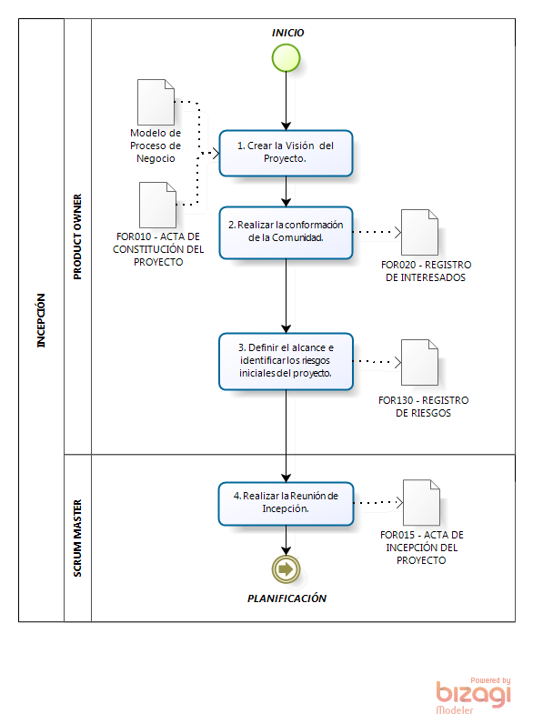

**ANEXO N° 02: DIAGRAMA DE FLUJO DEL PROCESO DE PLANIFICACIÓN**

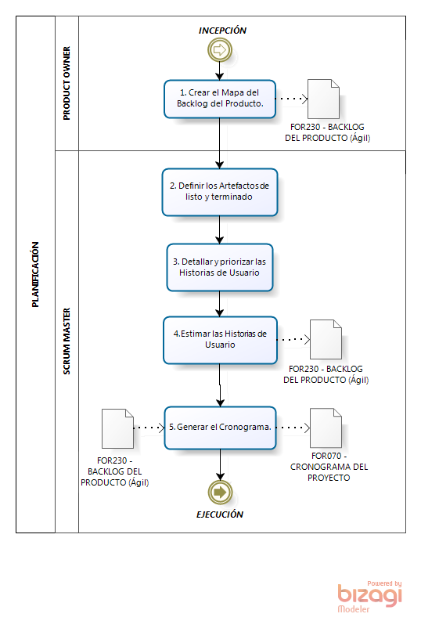

**ANEXO N° 03: DIAGRAMA DE FLUJO DEL PROCESO DE EJECUCIÓN**

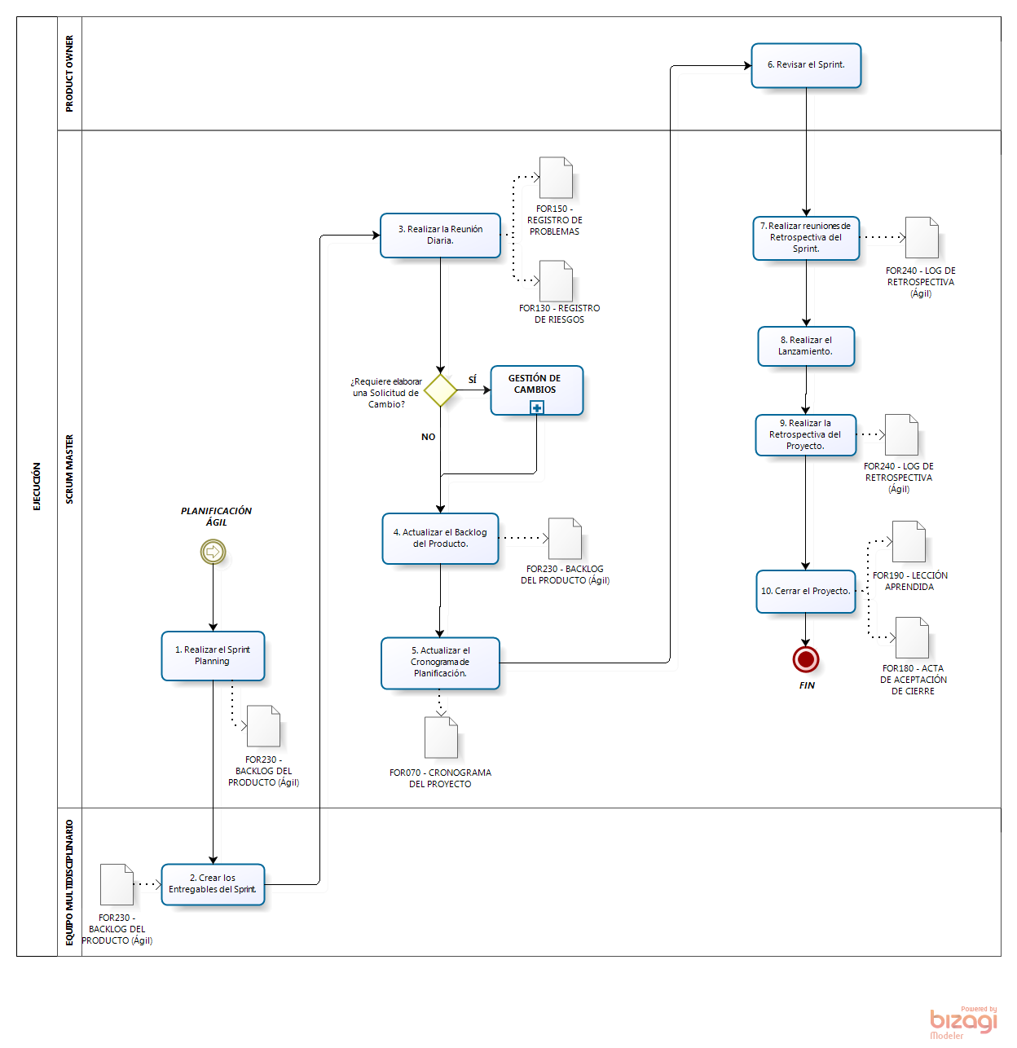

**ANEXO N° 04: MATRIZ DE FORMATOS PARA PROYECTOS ÁGILES**

Los formatos documentarán toda la información recopilada durante la gestión ágil del proyecto. En este caso, los formatos a emplear se detallan a continuación:

|  |  |  |
| --- | --- | --- |
| **Fase** | **Formato** | **Rol** |
| Incepción | FOR010 - Acta de Constitución del Proyecto. | Scrum Master |
| FOR015 - Acta de Incepción del Proyecto | Product Owner |
| FOR020 - Registro de Interesados. | Scrum Master |
| FOR130 - Registro de Riesgos. | Scrum Master |
| Planificación | FOR230 - Backlog del Producto | Product Owner |
| Ejecución | FOR070 - Cronograma del Proyecto. | Scrum Master |
| FOR240 - Log de Retrospectiva | Scrum Master |
| FOR190 - Lección Aprendida | Scrum Master |
| FOR180 - Acta de Aceptación de Cierre | Scrum Master |
| FOR170 - Solicitud de Cambio | Scrum Master |